Memory USB

تعرف على ذاكرة أل يو أس بي وكيفية عملها

بالصور

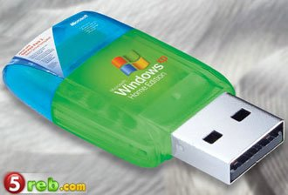

إعداد : رامي المحيثاوي
إختصاصي إلكترونيات ونظم الكومبيوتر

****** ******

بسم الله الرحمن الرحيم

بفضل التطور الذي شهده قطاع تكنولوجيا الإلكترونيات في عصرنا هذا والتقدم السريع لهذه التكنولوجيا بدأنا نلمس في حياتنا اليومية هذا التطور.
وبهذه المقاله سوف نسلط الضوء على إحدى هذه التطورات وهي ذاكرة اليو أس بي والتي تعني ( فك وركب بسهوله فائقه)

من منا لايعرف هذا الجهاز الصغير الذي بدأ يغزو عالمنا والذي سوف يحل محل أل سي دي والأشرطة بفضل سهولة التعامل معه وجودته العاليه في التخزين وحرية التخزين أو الإزاله فبمجرد مثلا إدخاله في منفذ أل يوأس بي والذي سوف نتطرق إلى شرح هذا المنفذ بعد قليل بمجرد إدخاله يمكنك تخزين البيانات الخاصه بك من جهازك الكومبيوتر إلى هذا الجهاز الرائع المعروف بال (الفلاشي) أي الذاكرة المتنقلة بكبسة زر.

وفي البدايه هناك كثير من الأسئلة يتم طرحها من عامة الناس وهي مثلا ماهي الفلاشي( الذاكره المتنقله) وكيف تعمل وكيف تخزن وما هو مبدأ عملها.

سوف أقوم بالإجابه عن هذه التساؤلات بإذن الله تعالى.

أولا": ماهو تعريف ذاكرة أل يو أس بي :

ذاكرة أل يو أس بي: هي عبارة عن جهاز تخزين إلكتروني يقوم بتخزين البيانات والأفلام والأغاني على شريحه بداخله والتي تسمى شريحة الذاكرة بنظام الثنائي الرقمي أي 0 و1

وهذه الصورة توضح شكل الذاكرة الموجوده بالجهاز 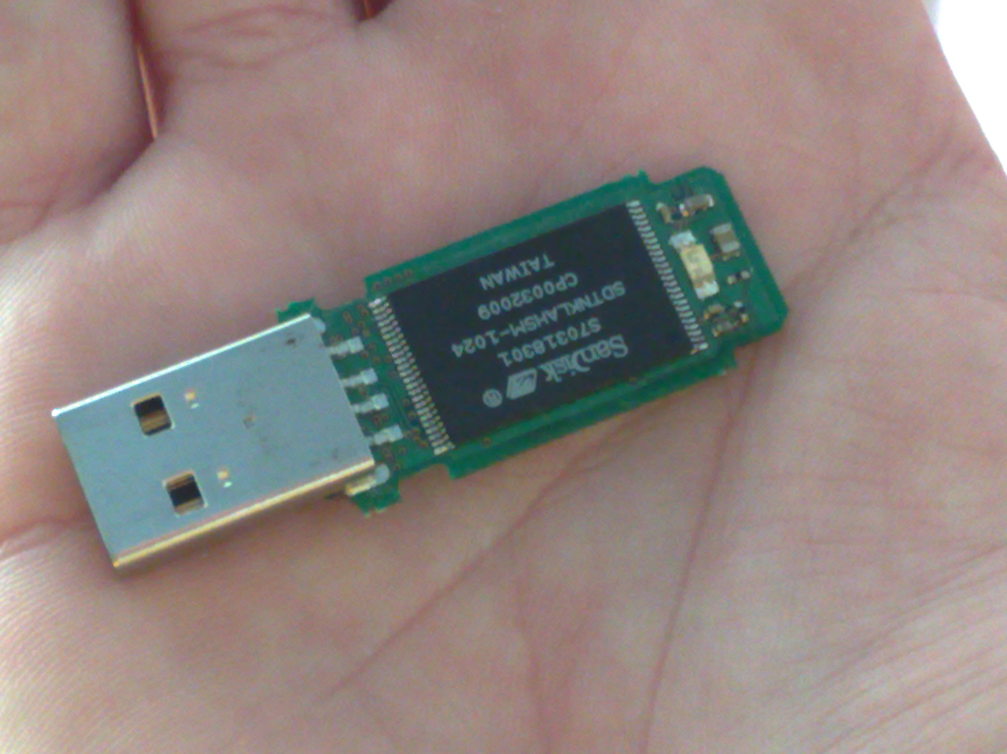
هذه الذاكرة التي يتم تخزين عليها البيانات مثل الأغاني أو الأفلام
منفذ
USB

وتختلف الشريحة ( الذاكرة) فيما بينها حسب وحدة التخزين فمثلا" هناك ذواكر سعتها التخزينية صغيرة وأخرى متوسطة وأخرى عالية
في هذا الجدول نبين مجموعة السعات التخزينية المتوفرة حتى يومنا هذا.
السعة التخزينية الذاكرة

64MB Memory
256MB Memory
512MB Memory
1 GB Memory
2 GB Memory
8 GB Memory

ويمكن ان تجدوا سعات أكبر من هذه لان هذه الذواكر في تطور مستمر والله أعلم

ثانيا": مبدأ عمل ذاكرة أل يو أس بي

تعتمد ذاكرة أل يو أس بي على شريحتين أساسيتين والمقصود بالشريحة أي ( آي سي) تلك الشريحة الملونة باللون الأسود والشريحتين هما الذاكرة ومعالج الترميز وفك الترميز

أولا" : الذاكرة
الذاكرة هي عبارة عن شريحه مصنوعة من مادة السلكون وتحتوي على عدد هائل من الخلايا حسب السعة التخزينية لكل ذاكرة
والمقصود هنا بالخلايا أي الترانزيستورات والمكثفات فكل خلية تحتوي ترانزيستور ومكثف والترانزيستور والمكثف يشكلان خلية واحدة.

ثانيا" : معالج الترميز وفك الترميز

هذا المعالج وظيفته ترتيب البيانات المدخله عليه في الذاكرة وترميزها بالنظام الثنائي الرقمي ومعرفت كل بت أين موقعه بالذاكرة واستدعائه حسب الطلب . 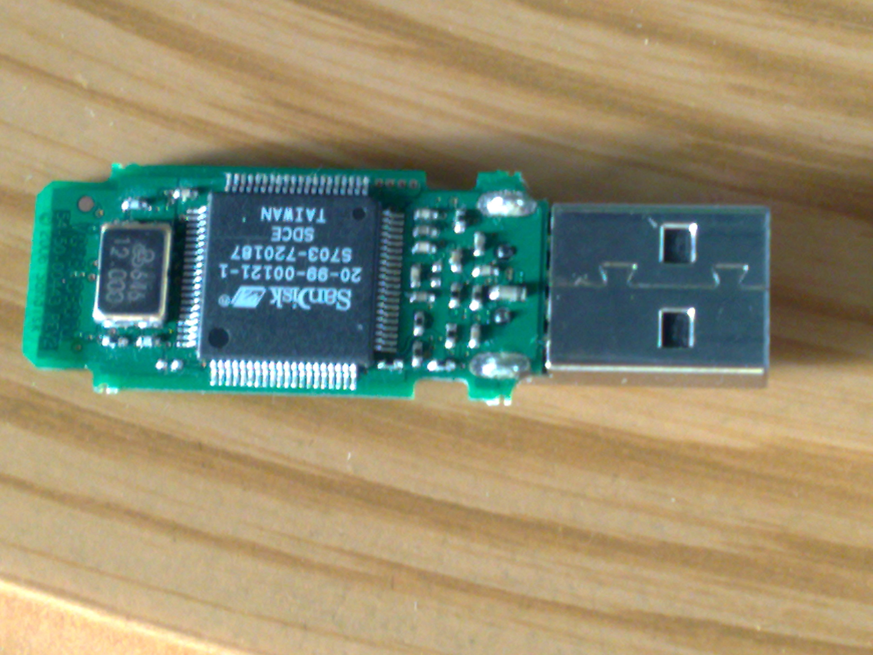
معالج الترميز وفك الترميز

ثالثا" : ماهو منفذ أل يو أس بي

هو عبارة عن وصلة ( جك إذا صح التعبير) يمكنك من خلاله تبادل البيانات بين الكومبيوتر والذاكرة والعكس من خلاله ومن خلاله أيضا يمكنك التحكم بالذاكرة إذا تم وصله بجهاز صوتي معزز بمنفذ أل يو أس بي والتحكم مثلا" بالأغاني المخزنه على الذاكرة

مم يتكون هذا المنفذ:
يتكون المنفذ(الوصله) من أربع أقطاب وهي موضحة بالجدول التالي.

الأقطاب إسم القطب وظيفته
يؤمن جهد 5 فولت Vcc+ 1

تبادل البيانات Data + 2

تبادل البيانات Data - 3

يؤمن الجهد السالب( أرضي) G - 4

وهذه الصورة توضح شكل المنفذ وأقطابه :

أرجوا الفائدة للجميع ramimh@yahoo.com

